 | 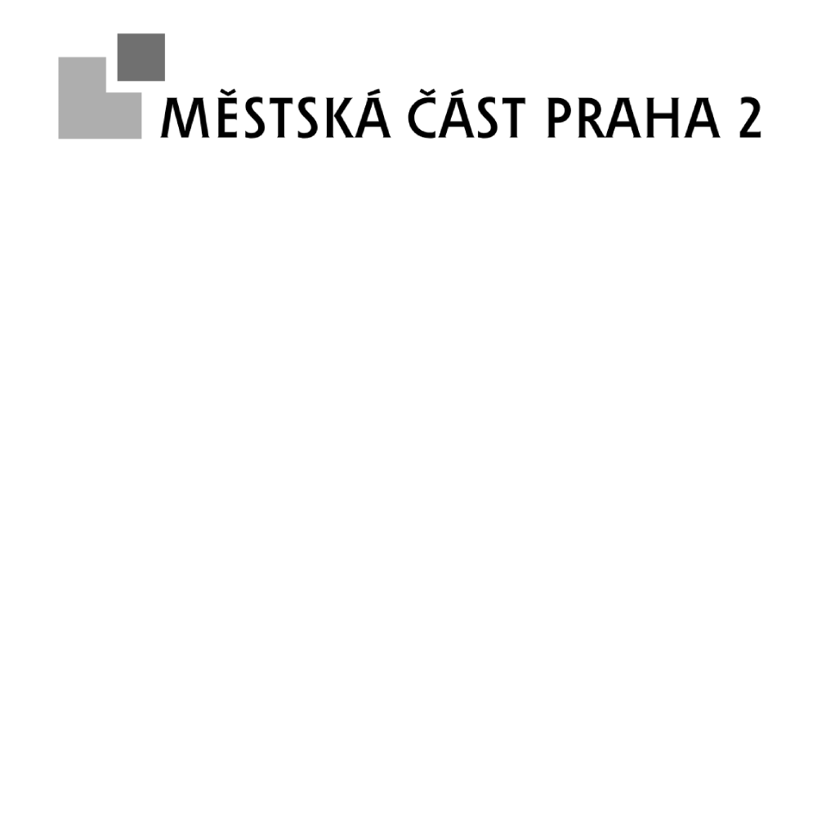
 |  |  |  |  |  |  |  |  | ArtBotič, z.s.
 |  |  |  |  |  |  |  |  | Vyšehradská 428/35
 |  |  |  |  |  |  |  |  | 128 | 00 | Praha 2
 |  | Naše značka |  |  | Vyřizuje / oddělení / tel. |  |  |  |  |  |  | V Praze dne
 |  | MC02X01OVURG |  |  | Kholová Dita DiS. / Odbor školství / 236044188 |  |  |  |  |  |  | 18. května 2026
 |  | Věc: OBJEDNÁVKA č. O140/2026/0028/OŠ
 |  | Zhotovitel |  |  | ArtBotič, z.s.
 |  | Sídlo: |  |  | Vyšehradská 428/35, 12800 Praha 2
 |  | IČ: |  |  | 22901248
 |  | DIČ:
 |  | Bankovní spojení: |  |  | 107-706710207/0100
 |  | Objednatel |  |  | Městská část Praha 2
 |  | Sídlo: |  |  | náměstí Míru 600/20, 120 39 Praha 2
 |  | IČ: |  |  | 00063461
 |  | DIČ: |  |  | CZ00063461
 |  | Zastoupený: |  |  | Bc. Jana Paulů DiS.
 |  | Specifikace objednávky:
 |  | Objednávka Klub Dvojka pro děti a rodiče
 |  | Předmět objednávky:
 |  | Organizační zajištění akce „Mezinárodní den dětí na Folimance“ dne 1. 6. 2026 v areálu Jammertal Folimanka v čase 15:00–18:00, zahrnující zajištění programu v podobě parkouru, bike rider show a tvořivých dílen (Kidzbay a klasické tvořivé dílny) pro cca 200 dětí.
 |  | Termín dodání: |  |  |  | 01. června 2026
 |  | Cena objednávky (vč. DPH) v Kč: |  |  |  |  | 72 400,00
 |  | MČ Praha 2 je plátce DPH. Na faktuře vždy uvádějte termín splatnosti minimálně 14 dní, naše číslo objednávky a název odboru.
Vzhledem ke změně zákona o DPH, kde je stanoven režim přenesení daňové povinnosti podle
ust. § 92e zákona o DPH Vás žádáme, abyste uváděli ke službě odpovídající číselný kód klasifikace produkce (kód předmětu plnění).
 |  | Naši objednávku prosím potvrďte na adresu: |  |  |  |  |  | dita.kholova@praha2.cz
 |  | Bez zpětného písemného potvrzení akceptace není objednávka platně uzavřena. V případě objednávky v hodnotě nad 50 tis. Kč bez DPH bude objednávka účinná dnem uveřejnění v Registru smluv.
 |  | Forma úhrady: |  | převodním příkazem
 |  | Fakturu zašlete výběrem z následujících možností:
 |  | 1) elektronicky na adresu: posta@praha2.cz
 |  | 2) do datové schránky úřadu ID: y7yb44i
3) poštou na adresu: Městská část Praha 2, Úřad městské části Praha 2, náměstí Míru 600/20,
120 39, Praha 2
 |  | V Praze dne: | 18. května 2026
 |  |  |  |  |  |  |  |  |  | Bc. Jana Paulů DiS.
 |  |  |  |  |  |  |  |  |  | Městská část Praha 2

